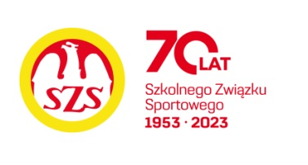

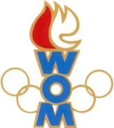
LVIII WOM
KOMUNIKAT KOŃCOWY ZAWODÓW FINAŁOWYCH
W PIŁCE NOŻNEJ DZIEWCZĄT – KAT. DZIECI
W ROKU SZK.2024/2025

Miejsce | Szkoła | Dzielnica | Pkt. WOM
1 | Szkoła Podstawowa nr 204 | Wawer | 16
2 | Szkoła Podstawowa nr 152 | Ochota | 14
3 | Szkoła Podstawowa nr 377 | Targówek | 12
4 | Szkoła Podstawowa nr 263 | Bielany | 10
5 | Szkoła Podstawowa nr 303 | Ursynów | 8
6 | Szkoła Podstawowa nr 368 | Białołęka | 7
7 | Szkoła Podstawowa nr 14 | Ursus | 6
7 | Szkoła Podstawowa nr 391 | Żoliborz | 6
9 | Szkoła Podstawowa nr 255 | Praga Płd. | 4
9 | Szkoła Podstawowa nr 127 | Praga Płn. | 4
9 | Szkoła Podstawowa nr 190 | Mokotów | 4
9 | Szkoła Podstawowa nr 358 | Wilanów | 4
13 | Szkoła Podstawowa nr 386 | Wola | 2
13 | Szkoła Podstawowa nr 12 | Śródmieście | 2
13 | Szkoła Podstawowa nr 350 | Bemowo | 2

Na zawody nie zgłosiły się szkoły z Rembertowa, Wesołej, Włoch.

